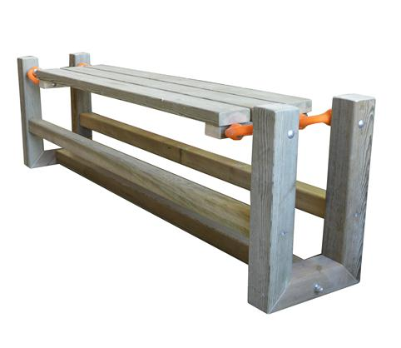

Descrizione:
Panca dinamica SWING, realizzata completamente in legno con giunture mobili tramite molla in gomma. Un nuovo concetto di panca che vuole unire ad un oggetto statico il dinamismo del movimento tramite elastici che accompagnano armonicamente qualsiasi flessione del corpo. Le molle (da ormeggio, utilizzate al momento solo per il mondo della nautica) in gomma, sono silenziose, leggere e inattaccabili dalla corrosione. Tutti i nostri legni sono realizzati in pino nordico con impregnazione ecologica a pressione che permette una protezione ottimale e duratura del legno all'esterno. Dimensioni: 200Lx38px55h cm Designer:
Categoria : Panche
Codice: EP02223

